La respiration pour le chant


Savoir chanter, c'est avant tout savoir respirer. Et comme la totalité des humains sont par la force des choses autodidactes en la matière, il nous a semblé qu'un dossier n'était pas de trop pour revenir sur les bases même de la respiration. Prêt pour un grand bol d'air ?
La respiration est le souffle de la vie. Elle commence à la naissance par une première inspiration pour se terminer à la mort par une dernière expiration.
Elle est un pont entre le corps et l'esprit car si elle est d'abord physique, elle est aussi directement reliée aux émotions et à la pensée. Le corps humain est d'ailleurs un instrument musical bien particulier, car le chanteur est indissociable de son instrument, il ne peut se séparer de lui comme le ferais un guitariste ou un pianiste.
L'appareil vocal lui même est une combinaison de différents outils qui travaillent simultanément ensemble, mettant au final l'air en vibration. Comprenez par là que la voix n'a pas d'organe en particulier. De la prise d'air à l'émission d'un son, le système phonatoire est ainsi défini comme l'ensemble des phénomènes qui concourent à la production des sons vocaux. Il peut être décomposé en quatre éléments qui concourent étroitement à la production de la parole et du chant : la soufflerie, le vibrateur, les résonateurs et le système articulateur.
A l'évidence, le mécanisme vocal est un mécanisme complet parce qu'il engage tout le corps, et complexe parce que les différentes parties du corps travaillent simultanément, mais ont des mouvements parfois contraires voire contradictoires.
Maîtriser sa voix, c'est donc prendre conscience des diverses interactions qui opèrent au sein de notre corps et en premier lieu du trajet de l'air jusqu'à l'émission du son, d'où ce dossier.
Nous étudierons dans une premier partie la physiologie respiratoire afin de comprendre ce qui s'opère au sein de notre corps.
Nous verrons dans une seconde partie le mécanisme du souffle appliqué au chant ainsi que le soutien.
La troisième et dernière partie proposera quant à elle un échantillon d'exercices provenant de différentes sources et permettant au chanteur d'appliquer les concepts développés auparavant.

1 - La physiologie respiratoire
Le son n'est pas une simple circulation d'air, mais d'ondes dans l'air. Dans le chant, ces ondes sont produites grâce au trajet de l'air dans le corps jusqu'à sa mise en vibration.
Le mécanisme de respiration dissocie le corps en deux voies :
- les voies respiratoires supérieures : le nez, fosses nasales, la bouche, le pharynx
- les voies Inférieures : le larynx, Trachée, bronche par extension les poumons.

Schémas du trajet de l'air
La soufflerie consiste en :
- Un réservoir d'air permettant d'emmagasiner l'air suffisant à la phonation. Cet ensemble complexe allant des bronches aux plus minuscules alvéoles s'appelle les poumons. | 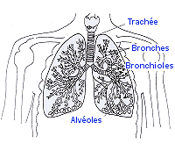
- Une tuyauterie permettant de véhiculer le souffle. La principale de ces voies aériennes est la trachée. | 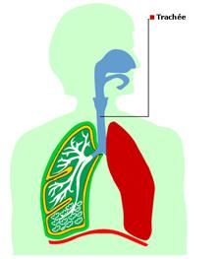
- Un moteur : un ensemble de muscles qui permet de générer l'énergie nécessaire à la production du souffle.  Le diaphragme, muscle large et fin, situé sous les poumons assure avec les muscles intercostaux et abdominaux, la contraction et l'expansion de la cage thoracique permettant la respiration. Les côtes servent de support structural à l'ensemble des éléments thoraciques, et les membranes de la plèvre assurent la lubrification des organes respiratoires évitant les frottements pendant la respiration. | 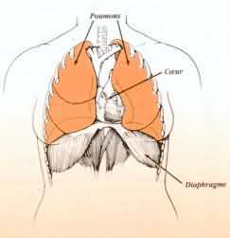
Le vibrateur est constitué du larynx, un ensemble de cartilages articulés comprenant les deux cordes vocales, tout autour de la trachée.
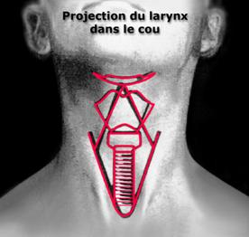 | 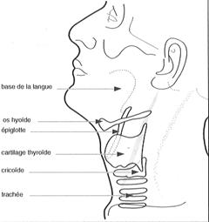
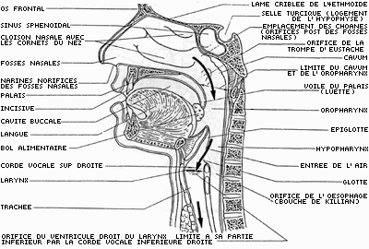
Les cordes vocales sont deux rubans, séparés pour l'inspiration ou l'expiration, mais qui s'accolent pour la production sonore.
Au cours d'une phrase, le chanteur perd progressivement son air, sans que sa production sonore soit proportionnelle au volume d'air ainsi perdu.
Cette perte est occasionnée par les phases d'ouverture des cordes vocales, qui alternent avec les phases de fermeture.
Lors de la production sonore, les cordes doivent vibrer à la fréquence du son qu'elles émettent, c'est-à-dire s'accoler et se détacher autant de fois par seconde qu'il y a de hertz dans la fréquence du son.
Les cordes vocales ont trois positions fondamentales :
- Soit, elles sont écartées : la glotte est ouverte et l'air circule librement. C'est la respiration.
- Soit, elles sont accolées : la glotte est alors fermée et l'air ne passe pas. C'est l'apnée.
- Soit, les cordes sont rapprochées : la glotte est variable. C'est la phonation.
La glotte est l'espacement plus ou moins grand entre les deux cordes vocales selon que ce soit une simple respiration, de l'apnée ou de la phonation.
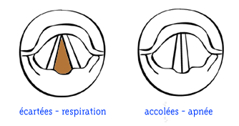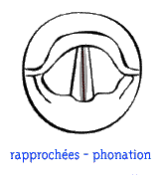
Lorsqu'elles sont ouvertes, les cordes vocales libèrent un espace appelé glotte (en brun sur le schéma).
Accolées, elles ne laissent pas passer d'air : c'est l'apnée.
Rapprochées et grâce une pression d'air appropriée venant des poumons, elles vibrent l'une contre l'autre.
Les cordes vocales battent l'une contre l'autre comme une anche double.
Description : le larynx, organe vibrateur du système phonatoire, crée une discontinuité dans la colonne d'air expiratoire, engendrant ainsi une onde sonore.
Il y a un équilibre entre la pression de l'air venant des poumons via la trachée et la tension des cordes vocales.
Les cavités de résonance sont constituées par le pharynx ou arrière-gorge.
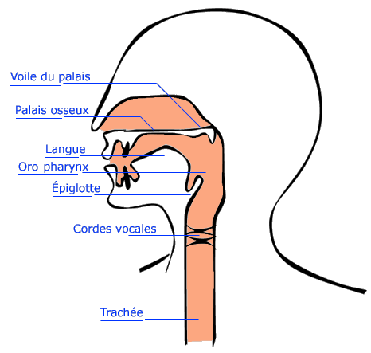
Les résonateurs se répartissent, au-dessus des cordes vocales en trois secteurs :
- derrière
Le premier résonateur est le pharynx : ensemble de cavités plus ou moins souples. Permettant de modifier la fréquence et le timbre des sons émis comme tous les résonateurs.
- dessus
En dessus de la bouche se situent les cavités nasales puis les sinus.
Les cavités nasales : elles communiquent avec le pharynx par le rhino-pharynx.
Lorsque le voile du palais est élevé, il empêche le passage de l'air.
Les sinus sont des cavités remplies d'air, situées au-dessus du nez. Il ne joue qu'un rôle indirect, voire accessoire, dans le processus de résonance du son.
- devant
Devant le pharynx, se situe l'organe phonatoire le plus connu et le plus précis de l'organisme humain : la bouche. Cet organe produit les consonnes, grâce aux articulateurs.
Le système articulateur est l'élément mobile du conduit vocal permettant l'articulation des consonnes et la formation des voyelles : les dents, langue, lèvres, mâchoire, voile du palais...

SCHEMA DE SYNTHESE
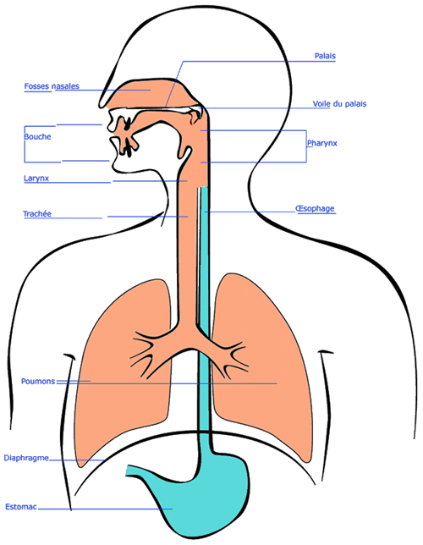

2 - Inspiration, expiration et soutien
La respiration naturelle comporte deux temps principaux : l'inspiration et l'expiration.
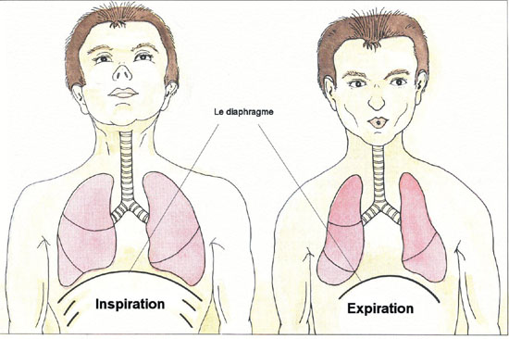
Inspiration
C'est l'acte par lequel l'air entre dans notre corps. Il faut donc que la cage thoracique augmente son volume. Cela se fait grâce à la contraction de certains muscles, appelés les muscles inspirateurs*.
*Muscles inspirateurs : les muscles élévateurs des côtes et du sternum sont en premier lieu le diaphragme, puis les scalènes, le sterno-cleido-mastoïdien et les muscles sous hyoïdiens, les surcostaux, le grand et le petit pectoral, le long dorsal, le petit dentelé postérieur et supérieur, le grand dentelé : ses faisceaux supérieur et inférieur (Testut et Latarjet), uniquement ses faisceaux inférieurs (Kapandji), uniquement la portion supérieure (Paturet), tout le muscle (Rouvière), le sous-clavier (accessoirement pour Paturet) , les fibres supérieures du sacro-lombaire (Kapandji), et les muscles intercostaux externes.
Lorsque le diaphragme est au repos, il est bombé vers le haut. Lorsque le diaphragme se contracte (ce qui demande un effort), il s'abaisse.
Le volume de la cage thoracique augmente la pression diminue, et les poumons se remplissent d'air : c'est l'inspiration.
Lors d'une inspiration normale, le diaphragme se contracte, sa courbure diminue et il s'abaisse. Lors d'une inspiration forcée, (pour faire entrer une quantité maximale d'air dans les poumons) les muscles inter-costaux externes se contractent pour soulever les côtes en plus de l'abaissement du diaphragme.
Expiration
L'expiration est la deuxième phase de la ventilation des poumons, L'inspiration est active alors que l'expiration est passive.
Elle survient lorsque les muscles se relâchent. Le diaphragme se relâche, il se bombe vers le haut, le volume de la cage thoracique diminue, la pression diminue, et les poumons se vident.
Lors d'une expiration forcée (lorsque l'on veut faire sortir une quantité maximale d'air), les abdominaux et les muscles inter-costaux interne se contractent pour faire sortir une grande quantité d'air.
Les muscles qui abaissent les côtes et le sternum sont des muscles expirateurs : en premier lieu le transverse de l'abdomen, le grand droit, le grand oblique, le petit oblique, puis le petit dentelé postérieur et inférieur, le grand dentelé par ses faisceaux moyen et inférieur (Duchenne, cité par Paturet), le faisceau moyen du grand dentelé (Testut), le carré des lombes, le triangulaire du sternum, la partie basse du sacro-lombaire et le long dorsal (Kapandji) , les intercostaux moyen et interne .
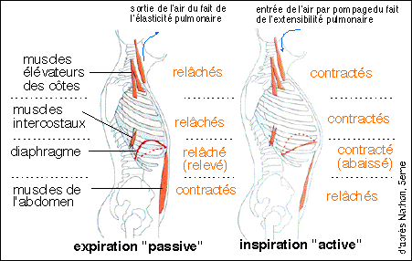
Le soutien
Une voix qui résonne, sans crier, c'est généralement le résultat d'un contact optimal entre le souffle et un appareil vocal libre.
Il existe deux types de catégories vocales bien connues : les voix aiguës et les voix graves.
La description des particularités de fonctionnement de ces deux registres est la suivante :
- le registre "lourd" ou voix de poitrine (très développé dans les répertoires traditionnels et de "variété", la "belting voice")
- le registre "léger" (mécanisme 2) ou voix de tête.
- le registre "mixte" ou "connecté" dans certain cas (mélange des deux précédant)
En fait, il s'agit de mécanismes au niveau du larynx qui colorent différemment les sons de l'étendue vocale des différentes voix.
On cherche à les fusionner ou à les garder séparés, selon les styles.
Toutes les voix possèdent ces deux registres, mais les utilise de façon très différente; parfois on sacrifie l'un des deux.
Cela nous amène à dissocier deux types de souffle :
Thoracique supérieur : correspond à une voix naturelle et parlée, on prend de l'air en montant légèrement le thorax, puis lorsque celui-ci descend, un courant d'air se produit et un son est créé par le simple passage de l'air à travers le larynx.
Abdominale : correspond à l'émission de la voix projetée et chantée. On projette un son. Il est fait de la mise en route du souffle abdominal : l'intérêt de cette respiration abdominale c'est qu'elle permet de bénéficier du réglage diaphragmatique.
Le rôle du diaphragme est de refouler les viscères de l'abdomen vers le bas qui viennent s'étaler en ceinture, ce qui permet l'élargissement de la cage thoracique et donc l'inspiration.
Quand on est dans le souffle, il sert de réglage du débit pour un son abdominal. Tandis que pour un souffle thoracique on se sert du larynx pour le réglage du débit.

L'idéal pour le chanteur serait de maîtriser ces deux " formes " de souffle avec une prédilection pour la respiration basse située au niveau de la bouée abdominale.
Remarque
Attention ! contrairement à la respiration dites " naturelle ", le soutien implique une petite subtilité :
Dans une respiration naturelle, comme on a pu le voir auparavant, quand l'air entre, la bouée abdominale se gonfle et quand on expire, elle se vide.
Avec le soutien ou appoggio, on va stocker une partie de l'air inspiré au niveau de cette bouée et puiser dans cette réserve uniquement la quantité d'air nécessaire au son que l'on veut produire.
Il s'agit de prendre appui sur sa propre bouée abdominale et garder une détente thoracique.
L'importance du souffle bas et de l'expansion du bas du corps assure une pression moindre sous le larynx, permettant de ce fait un son de qualité plus "ronde", une gorge plus ouverte et une position du larynx plus basse.
Lorsque l'air est accumulé en un point plus bas du corps, le chanteur se sent plus solide et ancré dans le sol, et moins tenté de "pousser trop d'air à travers les cordes".
La sensation alors qu'on approche une note aiguë doit être de "s'enfoncer dans le sol avec les genoux fléchis".
Il faudrait chanter depuis ses muscles du dos jusqu'à la résonance dans sa voix (presque comme si on n'avait pas de gorge).
Nous entendons tout le temps parler du danger de pousser sa voix ou de la forcer.
"Pousser, forcer la voix" se produit quand un chanteur pousse trop d'air et de pression à travers le larynx. Il en résulte une fatigue vocale due au fait de "trop souffler à travers les cordes". Nous n'avons besoin que de très peu d'air pour chanter.
Les hommes sont tout particulièrement puissants en raison de la partie supérieure de leur corps et ils utilisent trop de force qui "sur-compresse" le souffle. Il en résulte que les "cordes vocales éclatent sous la pression de l'air". Le palais mou retombe généralement et vous obtenez une situation que certains appellent "l'aboiement".

Le juste soutien : l'Appoggio
Appogio est un terme italien signifiant appui. En français, la traduction de soutien est généralement préférée. Cette notion renvoie à un idéal d'équilibre et de coordination entre la gestion du souffle et la résonance de la voix. Notez que de manière générale, "appoggio", "connexion", "soutien", "support" signifient la même chose.
A quel moment doit intervenir le soutien et quel est son rôle dans le son de la voix ?
Le soutien assure "la fermeture des cordes".
Cela signifie une parfaite fermeture des cordes vocales au moment précis où le soutien corporel est engagé. Le "soutien corporel" est une extension du "réflexe musculaire du rire ou du grognement" dans les régions des abdominaux inférieurs et du bas du dos.
Un chanteur ne devrait jamais ressentir un "grognement" dans la région de la gorge, uniquement dans le bas du dos. Les muscles de la gorge doivent toujours être doux et souples.
Le rôle premier du soutien est de produire suffisamment de "compression d'air" pour qu'un chanteur puisse émettre et soutenir une note énergique et vive hors de la région de la gorge.
Si une note n'est pas soutenue, le chanteur fait passer "trop d'air relâché à travers le larynx".
La base d'un chant sain est une note libre au moyen d'un soutien souple et flexible.
Un très bon exercice est de chanter un "S" sur une longue tenue. Cela crée le "soutien exact et équilibré" qui procure suffisamment de résistance dans le corps sans trop "d'hypertension" du corps.
Une autre caractéristique importante d'un bon soutien réside dans ce que beaucoup appellent rester "la gorge ouverte".
Le larynx ne peut pas "retenir" la pression de l'air.
C'est le bas du corps qui "retient" la pression de l'air, la gorge est alors plus à même d'être ouverte.
Les chanteurs doivent comprendre que ce n'est que le corps qui "retient" la pression de l'air, et non la glotte. Retenir l'air au moyen de la glotte peut blesser la gorge.
Un soutien correct permet de "retenir" la pression de l'air tout en assurant un parfait "flux d'air" à travers le larynx.
C'est le concept dont nous parlions en introduction :
Deux mécanismes opposés travaillant de concert pour obtenir un équilibre.
Donc en soutenant un son correctement, un chanteur "retient" et "laisse passer" l'air simultanément.
Cela peut être ressenti grâce à la sensation du rire ou encore de l'halètement (comme si on voulait imiter un caniche ou un gorille).
3 - Mise en pratique
La POSITION du corps doit être minutieusement étudiée et observée.
Assis, comme debout, le buste doit rester parfaitement droit ; ne s'appuyer à aucun dossier, se mettre au bord d'une chaise par exemple.
Le corps doit être complètement détendu, sauf les muscles nécessaires pour maintenir la position, mais même ces muscles ne doivent jamais être crispés et l'attitude doit toujours être aisée et dégagée.
Les épaules tombent naturellement et le cou est détendu. Le fait de hausser les épaules en inspirant n'augmente pas la capacité, mais dénote d'autre part un état de tension chez l'individu.
Tenir la poitrine souple et décontractée.
La tête doit être droite et ne bouger sous aucun prétexte.
Les poumons doivent pouvoir se mouvoir librement à l'intérieur de la cage thoracique.

Exercice 1 : Sentir l'air dans son corps

1. Asseyez-vous comme sur l'illustration ci-contre.
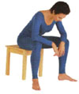
2. Penchez le tronc en avant et placez les coudes sur les cuisses, légèrement au-dessus des genoux.
Ne faites pas reposer le poids du corps, mais sur le milieu du corps qui prend appui sur les jambes.
3. Inspirez et expirez par le nez et sentez votre souffle se propager de l'arrivée d'air jusqu'au bas du ventre. Imaginez qu'un tube conduit l'air de votre nez vers le bas de votre dos et que votre bouée abdominale se gonfle et se dégonfle tout en douceur. Essayez également de ressentir le voile du palais. Pour cela imaginez que vous avez une balle entre l'arrière de votre langue et votre nez, vous devriez ainsi sentir l'air plus librement circuler dans cette zone.
Faîtes cet exercice jusqu'à sentir l'air circuler dans les différentes zones décrites, tout en étant toujours détendu. Vous pouvez fermer les yeux pour mieux ressentir votre corps.
Vous pouvez par la suite faire cet exercice en inspirant et en expirant par la bouche.

Exercice 2 : Sentir l'arrière de la bouée abdominale

1. Allongez-vous sur le dos, genoux et pieds détendus et mains sur les cotés comme sur l'illustration. Tout votre dos doit épouser la forme du sol. Trouvez votre position idéale jusqu'à sentir le bas de votre dos bouger.
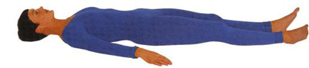
2. Inspirez et expirez par le nez puis par la bouche. Détendez vous et concentrez-vous sur le bas de votre dos. Vous devriez sentir votre ventre bouger et votre bas du dos soulever légèrement votre corps du sol.
Cette exercice permet de bien sentir l'arrière de la bouée abdominale, car c'est probablement la zone la plus difficile à ressentir (par rapport au mouvement du bas du ventre par exemple).

Exercice 3 : Sentir les zones respiratoires
Nous allons maintenant étudier toutes les zones traitées dans les deux premiers chapitres.
Reprenez la même posture que dans l'exercice 1.
Faîtes l'exercice en inspirant et en expirant par le nez, puis la même chose avec la bouche.
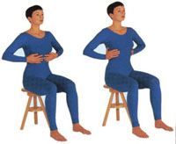

1. Placez les paumes des mains sur le tronc, au bas de la cage thoracique, les extrémités des doigts se touchant au milieu de la poitrine. Puis écartez-les lentement au niveau du diaphragme jusque sur les cotés. Déplacez les paumes à votre rythme en inspirant, faites une pause et expirez.

2. Quand vous avez atteint les parois de la cage thoracique, descendez les paumes de la même manière jusqu'au milieu du corps de façon à sentir les mouvements de votre abdomen. Il se gonfle et se dégonfle à chaque inspiration et expiration.

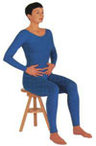
3. Déplacez-les des mains le long du corps entre la cage thoracique et le bassin au niveau de la région abdominale. Essayez d'accompagner mentalement votre souffle. Prenez conscience de la quantité d'air que vous inspirez et que vous expirez. C'est que l'on appelle une respiration consciente.

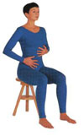

4. Placez la main gauche au niveau du diaphragme et main droite sur les côtes inférieures. Essayez de sentir le trajet de votre souffle à l'intérieur de votre zone abdominale et thoracique.
Vous devriez sentir dans un premier temps, votre bouée se gonfler et se dégonfler et les cotes se soulever et s'abaisser délicatement juste après.

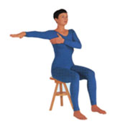

5. Un bras tendu vers l'extérieur, placez votre paume de l'autre main au sommet de la cage thoracique, les doigts sous l'aisselle. Vous devriez sentir les cotes s'abaisser et se soulever doucement.

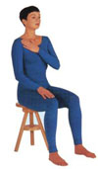

6.Une main posée sur la cuisse, placez la paume de l'autre main le long de la clavicule. Descendez la paume sur la poitrine jusqu'au niveau du diaphragme en inspirant et expirant lentement. Déplacez les mains de façon à répéter le mouvement sur l'autre côté.

Exercice 4 : Réveiller le soutien.
Après avoir senti le trajet de l'air dans votre corps, vous allez faire travailler votre bouée abdominale.
1. Mettez-vous en position comme dans l'exercice 1.
Imitez le chien qui halète en inspirant et expirant rapidement par la bouche. Dans un premier temps faites-le naturellement a votre vitesse en déplaçant vos mains tout autour de votre bouée abdominale.
Essayez ensuite d'exagérer l'expiration et réduisez progressivement la vitesse jusqu'à ressentir l'interaction entre le souffle qui sort de votre bouche et le mouvement de votre bouée.
On réalise alors que le mouvement est le suivant : Quand on expire (ou on pousse), on s'appuie sur la bouée abdominale qui reste en expansion. C'est cette sensation qu'il faut travailler.
Cela peut être troublant au début car la logique de la respiration naturelle veut que quand on expire le ventre se vide. Mais la sensation du soutien est bien celle-la, on expire, la bouée abdominale reste en position ouverte (rempli d'air) et on s'appuie dessus.
Travaillez cette sensation et une fois acquise, descendez votre soutien encore plus bas (vous pouvez pour cela mettre vos main au niveau de l'entrejambes).

2. Faites la même chose en faisant des "tsssssssssssss" court et précis avec la langue et les dents, tout en vous appuyant sur votre bouée.

3. Faites la même chose en faisant des "peu-peu-peu" court et précis avec bouche, tout en vous appuyant sur votre bouée.
Vous pouvez trouver énormément de variante de cet exercice, comme faire vibrer vos lèvres avec un " prrrrrrrrrrrrr ". Trouvez un exercice de ce type qui vous corresponde et qui permette de réveiller automatiquement et rapidement votre propre soutien.

4. Le dernier exercice est le plus connu de tous.
Reprenez la position de l'exercice 1 et essayez de faire un " tssssssssss " le plus continu possible, le plus longtemps possible.
Attention le plus important dans cet exercice n'est pas la durée maximale que vous aller réaliser mais en premier lieu la régularité de votre son !
Faites-le d'abord en comptant jusqu'à dix, soufflez, recommencez si c'est raté. Si c'est réussi, incrémenter le temps par 20, 30…
Sur ce même exercice ne faites plus un " tssssssssssss " mais essayez de poser un son sur votre souffle.
Vous vous videz donc de votre air et essayez, le plus délicatement possible et sans effort, de mettre l'air en vibration avec vos cordes vocales. Cet exercice est excellent pour travailler son attaque sans donner des coups de gorge ou de glotte. Donc faites-le le plus petit possible et le plus doux possible.
4 - Conclusion
Nous avons pu comprendre au travers de ce dossier comment s'articulaient les mécanismes de la respiration au sein de notre corps.
Le corps est divisé en deux zones : zone de respiration haute et basse.
Le son provient de l'introduction de l'air dans le corps, dont le trajet est affecté par différents éléments jusque sa mise en vibration et sa " re-sortie ".
La trachée est le conduit qui véhicule cet air.
Le diaphragme avec les muscles intercostaux sont la pompe, le moteur du système respiratoire.
Le stockage de l'air est assuré au niveau des poumons et de la bouée abdominale.
L'air remonte jusqu'au vibrateur, larynx, cordes vocales ou littéralement, il est mis en vibration.
Les résonateurs lui donnent son timbre et sa couleur : pharynx, bouche…
Les articulateur assurent la modélisation des sons émis : langue, bouche, mâchoire…
Nous avons pu voir également qu'il fallait faire une légère distinction entre la respiration naturelle et le soutien.
Respiration naturelle :
- inspiration -> la bouée abdominale se gonfle
- expiration -> la bouée abdominale se vide
Soutien ou appoggio :
- inspiration -> la bouée abdominale se gonfle
- expiration -> la bouée abdominale reste gonflé et on s'appuie dessus
Avant chaque phrase il faudrait vérifier la juste habitude de ce mécanisme (être ouvert et produire le son).
Faites les exercices du chapitre trois, mais entraînez-vous surtout, une fois que vous aurez assimilé les bases, à les appliquer sur des morceaux de votre répertoire. Le principal dans le travail de cette technique n'est pas la technique en elle-même, mais comment vous l'ingérez au sein de votre propre style, comment vous l'adaptez à vous-même.
La technique n'est pas une fin en soi, car le plus important reste quand même de jouer et de prendre du plaisir, il ne faut jamais l'oublier.

